三：后台问题

3、客户上传的照片，如何从后台下载？同一订单的照片是否在一个文件夹内？在订单内点击编辑进去可以看到用户上传的照片

4、礼品后台的设置操作使用有点复杂，不太直观

5、礼品类还有一个特色主题区，不知道在后台哪里添加在cuphoto.com.cn/没找到相对应的功能啊，以前好像是有的，昨天找不到了。

特色主题区只需要有个大分类
然后分类页面里面，只需要图片、说明、单价、款式、购买数量即可（模板和礼品类模板一样）。没有上传照片和样式分类这些！

6、后台礼品分类，删除按钮无法删除！已修复

7、礼品类改价格，前台没反应，如：个性T恤 徽章有款式或者种类按钮的，需要点进去针对各个款式设定不同的价格。

8、请增加一个添加友情链接，添加过后，既是网站首页的合作伙伴！已加

另：后台的功能分类方式你考虑好后，需要我做美化设计吗？如需要，请给一个文字类分类方式，我做美化设计。
如你自己可以做美化，那你就直接做好即可！
这个我自己做吧，差不多就行。
现在后台太难看了，呵呵！

- 冲印照片提交一次，后台会产生两次订单，请看测试的10099和10100订单，这是我只提交一次的，但后台产生了两次！未重现问题

- 客户上传的照片，如何从后台下载？同一订单的照片是否在一个文件夹内？在订单内点击编辑进去可以看到用户上传的照片
这里需要一个下载按钮，最还能有个全部下载的办法（一次下载全部图片）asp无法做到批量下载（需要压缩组件），只能单张另存为。

- 点击页面会跳出：已修复
Microsoft JScript 运行时错误 错误 '800a138f'
'style.id' 为空或不是对象
/works/ak-photo/gifts.asp，行 24
如：运动水壶、鼠标垫、拼图
4、礼品类改价格，前台没反应，如：个性T恤 徽章有款式或者种类按钮的，需要点进去针对各个款式设定不同的价格。
徽章 我已经分别设定价格为个性徽章10元和情侣徽章15元，但不管怎么选，都是10元
看来价格不一样，是不是要设置为不同的种类？浏览器兼容性问题，已修复

5、冲印照片和影像礼品在上传照片时，应该跳出一个上传进度条，来提示上传了多少，出现一句话：正在上传中……已修复

6、已改
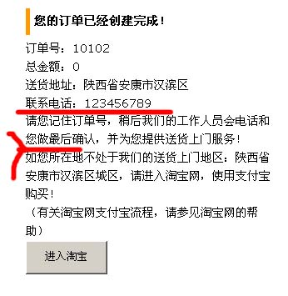
宽度再宽一些，按照红线分成3段，做上间隔，提供送货上门服务下再加一个按钮：“关闭本页”
7、最好在增加一个，客户订单查询，输入订单号，可查询基本订单状态（品种、数量、价格、联系信息等），可以在我的购物车系统内加一个按钮“订单查询”已添加。入口：http://www.imyui.cn/works/ak-photo/order.asp

